

**本科实验报告**

|  |  |
| --- | --- |
| 课程名称： | B/S体系软件设计 |
| 姓 名： | 周炜 |
| 学 院： | 计算机科学与技术学院 |
| 系： | 计算机科学与技术系 |
| 专 业： | 计算机科学与技术 |
| 学 号： | 3210103790 |
| 指导教师： | 胡晓军 |

2023年 12月 12日

**浙江大学实验报告**

课程名称： B/S体系软件设计 实验类型： 课程大作业

实验项目名称： 物联网设备管理平台

学生姓名： 周炜 专业： 3210103790 学号： 3210103790

同组学生姓名： 指导老师： 胡晓军

实验地点： 实验日期： 年 月 日

在《B/S体系软件设计》课程项目中，我独立开发了一个物联网设备管理平台。这个项目包括用户注册、登录，设备信息管理和展示，以及设备数据接收和统计分析。我采用了React、Flask、Python、MQTT服务器和MySQL等技术栈，完成了用户界面设计、前后端编程，以及数据库和服务器的配置等工作，最后完成了B/S程序的开发。

通过本次的工程实践，我深入学习了React的组件化思想、Flask的微服务架构，以及MySQL的高效应用。具体来说，我从用户界面设计开始，我使用React框架来构建用户界面，设计了简洁且直观的用户界面，包括用户注册、登录页面，设备信息管理页面，以及设备数据展示页面。我还使用了Ant Design这样的UI库来提高界面的美观性和交互性。然后，我使用Flask作为后端框架，编写了一系列的路由和处理函数，用于处理用户的注册、登录请求，设备的添加、删除、修改请求，以及设备数据的接收和存储请求。

Docker打包和服务器部署也困难了我很久，其中最大的问题就是不同包或者说image之间相互通信的问题，以及跨域同源CORS问题，这些知识点我花了大量时间进行学习。最后最困扰我的是服务器部署后，mqtt和mysql都能正常运行，但是后端却不能通过前端访问，最后发现是我忘记在防火墙里面开启端口许可了（我的后端运行端口3790）。但是最终看到我部署在<http://150.158.11.134:3002/>能够正常运行，还能调用多个功能，感觉成就感满满。

通过这次项目，我不仅复习和深化了我在课堂中学到的知识，还学到了许多实际开发中的技巧和方法。这次独立完成的经历，加深了我对B/S体系架构网站开发的理解。重新理解了大一刚上《C语言设计基础》时，当时老师强调的降低代码的耦合性，功能分块等模糊的知识，在这次自己手动开发一个大程序的过程中，丰富起来，生动起来

**附录**

主要使用的编程语言和设计架构：

|  |  |
| --- | --- |
|  |  |

项目开发历时的时间线：

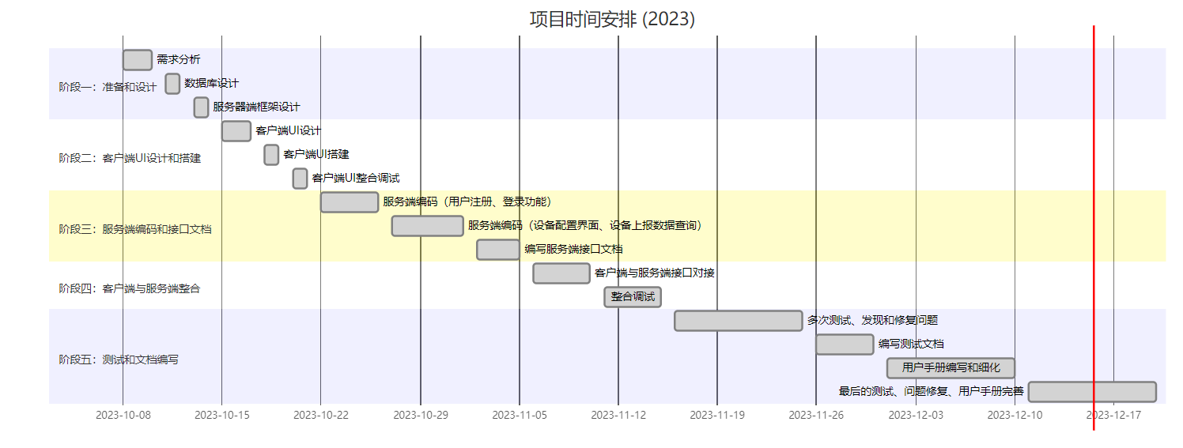

本项目所采用的模式设计图

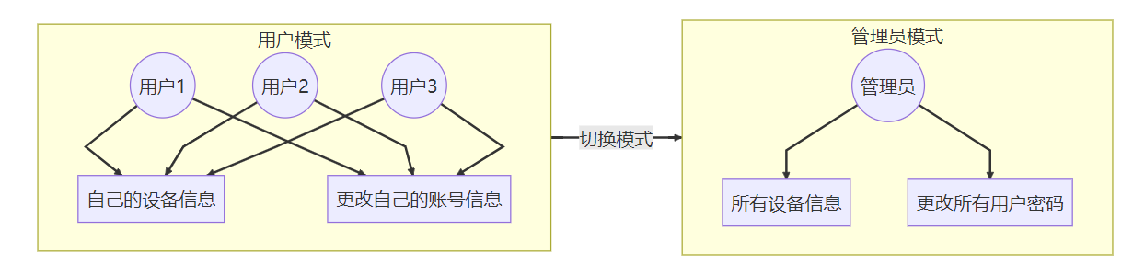

本项目的数据库ER图

